Les thèmes stratégiques, sur lesquels doit reposer le plan de début de partie concernent le développement et le centre.
D’une manière générale, l’art des échecs consiste à utiliser avec adresse trois facteurs :
le Temps, l’Espace, la Force.

LE CENTRE

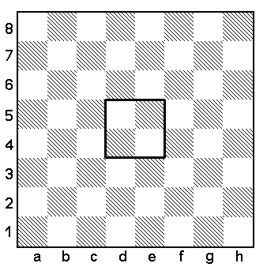
Zone de l’échiquier dont l'importance stratégique est fondamentale.

Le joueur qui possède le centre domine le jeu grâce à un rayonnement plus important de ses pièces et limite grandement les possibilités de mouvement de l’adversaire.
L’ouverture est avant tout une bataille pour le centre.

LE DEVELOPPEMENT

C’est la mobilisation rapide des figures (facteur Force) sur des cases efficaces.
Le développement des pièces est directement lié à la lutte pour la conquête du centre (facteur Espace).

Il existe une règle fondamentale qui veut que l’on évite de déplacer une même pièce plus d’une fois au cours du tout début de la partie (facteur Temps).
En effet, cet usage enlève des temps à la mobilisation des autres pièces et retarde d’autant le développement.
Bien entendu, s'il n'y a pas de raison majeure à rejouer cette pièce !
L’application de ces thèmes permet d’énoncer des principes généraux de développement auxquels le débutant devra toujours “s’accrocher”, afin d’éviter de nombreuses mésaventures.

PRINCIPES GENERAUX

Les Pions, en limiter le mouvement à 1 ou 2 seulement dans l’ouverture. L’objectif est :
*L'occupation du centre.
*Nécessité de conquérir de l’espace (facteur Espace).
*Libérer des lignes pour les figures.

Les Cavaliers, développés avant les Fous.
*Soutiennent les Pions dans leur fonction.
*Ils renforcent et attaquent le centre (facteur Force).

Les Fous, sont mobilisés ensuite sur les lignes ouvertes.
*Ils contrôlent les possibilités de mouvement adverse, en pesant directement ou indirectement sur le centre.
*Même mobilisation rapide que les Cavaliers (facteur Force) et comme eux luttent contre l'avance de Pions adverses.

Le Roque, assure la sécurité du Roi et complète le développement par l’entrée en jeu des Tours.

Il est évident que les thèmes stratégiques que nous venons d’énoncer peuvent être transgresser, à un moment donné de la partie si cela est nécessaire, pour obtenir un avantage ou pour éviter que l’adversaire n’en obtienne un.

